Martes 31:
Hola chicos/as, empezamos tema 5, de estudiar mucho y un poco largo.
Es la parte de historia así que tomárosla como un cuento y será más sencilla.
Los esquemas los haréis en el cuaderno y con foto.
Las tareas de sociales se responden en el ordenador y se envían.
Hoy si empezamos lo que vosotros nunca habéis estudiado.
EDAD CONTEMPORANEA EN ESPAÑA: LOS INICIOS.
La edad contemporánea abarca desde la Revolución Francesa (1789) hasta el presente 2020.
En los inicios van destacar dos hechos:
1º. La invasión francesa con su consecuente Guerra de la Independencia.
2º. La Primera Constitución española en 1812.

- Leer páginas 96 y 97 y hacer los esquemas. No os olvidéis el amplia. Mañana os lo explicaré con mis palabras con un breve resumen. Foto clara, por favor de los esquemas.

- Página 95: Para repasar.
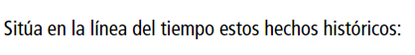
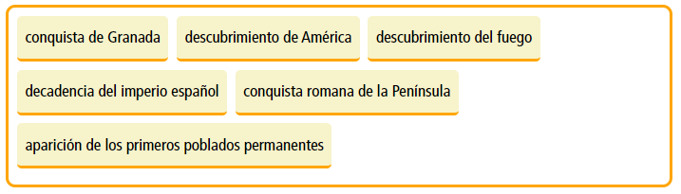



“Una vez hechas las taréas y los ejercicios y para dudas, puedes contactar conmigo en el siguiente e-mail”:
veronica.tauler@sanviatorvalladolid.com

